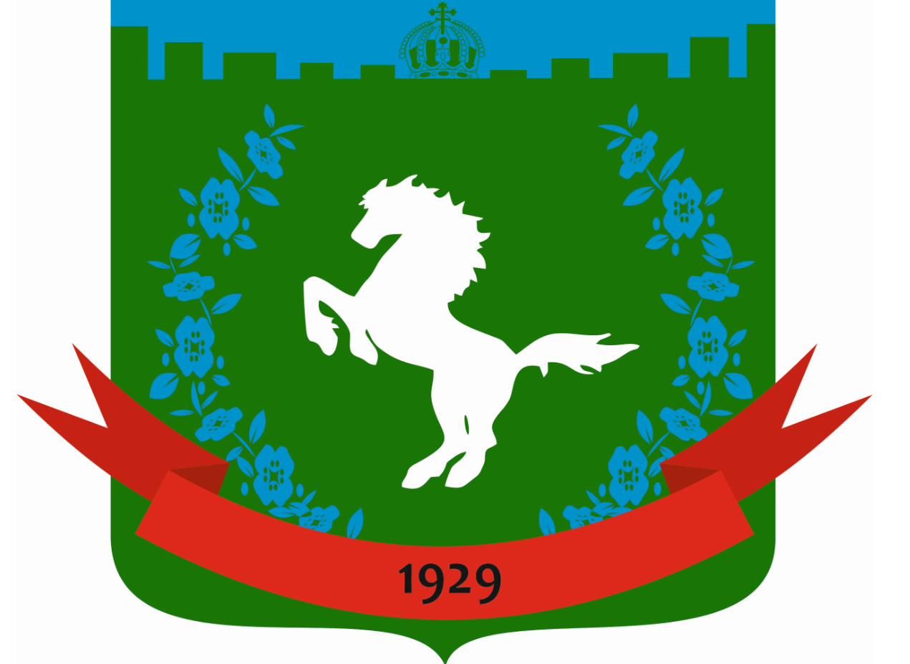
Муниципальное образование «Зональненское сельское поселение»
Администрация Зональненского сельского поселения
П О С Т А Н О В Л Е Н И Е

«29» декабря 2021 г. № 348

Об утверждении муниципального задания муниципальному бюджетному учреждению культуры Дом культуры п. Зональная Станция на 2022 год и плановый период 2023, 2024 годов
В соответствии со ст.69.2 Бюджетного кодекса Российской Федерации, постановлением Администрации Зональненского сельского поселения от 28.12.2019_№6-КЛ «О порядке формирования муниципального задания на оказание муниципальных услуг (выполнение работ) в отношении муниципальных учреждений Зональненского сельского поселения и финансового обеспечения выполнения муниципального задания, на основании решения Совета Зональненского сельского поселения «Об утверждении бюджета муниципального образования «Зональненское сельское поселение на 2022 год и плановый период 2023, 2024 годов»,

ПОСТАНОВЛЯЮ:
- Утвердить муниципальное задание муниципальному бюджетному учреждению культуры Дом культуры п. Зональная Станция (далее МБУ ДК п. Зональная Станция) на 2022 год и на плановый период 2023, 2024 годов, согласно приложению к настоящему постановлению.
- Определить размер субсидии на финансовое обеспечение выполнения муниципального задания на оказание услуг (выполнение работ) МБУ ДК п. Зональная Станция с учетом базовых нормативов затрат, нормативных затрат на оказание муниципальных услуг (выполнение работ) в размере 3 757 200 (три миллиона семьсот пятьдесят семь тысяч двести) рублей 00 копеек.
- ВрИо Директора МБУ ДК п. Зональная Станция М.П. Галимовой:
- заключить Соглашение о порядке предоставления субсидии на финансовое обеспечение выполнения муниципального задания с Администрацией Зональненского сельского поселения по форме, утвержденной Администрацией Зональненского сельского поселения;
- обеспечить своевременное размещение информации о муниципальном бюджетном учреждении культуры в соответствии с приказом Министерства финансов от 21.07.2011 № 86н на официальном сайте bus.gov.ru;
- Разместить настоящее постановление на официальном сайте муниципального образования «Зональненское сельское поселение» в сети Интернет (http://admzsp.ru).
- Настоящее постановление вступает в силу с 01.01.2022г.
- Контроль за исполнением настоящего постановления оставляю за собой.
Глава поселения
(Глава Администрации) Е.А. Коновалова

Исп. Попова Е.И.
924-108
В Дело № 01-03

